Как научить ребенка правильно держать ручку или карандаш.

Консультация для родителей.
Заинтересованные родители ставят перед собой вопросы: Как научить ребенка правильно держать карандаш? Как выглядит правильный захват карандаша? Верно ли, что от того насколько правильно ребенок держит ручку, зависит и его почерк, и его осанка? Педагоги начальной школы считают, что очень важно научить ребенка правильно держать карандаш, потому что при правильной позиции пальцев рука меньше устаёт. Начинать обучение можно уже в раннем возрасте, когда малыш начинает интересоваться рисованием. Большинство детей сначала учатся держать карандаш в кулаке, захватив его всей ладонью. Неудивительно, что большинство 3-летних малышей держат карандаш именно так. Ведь их никто и никогда не учил правильно располагать пальчики. А рисовать гораздо удобнее, когда карандаш правильно лежит в руке.
Чтобы научиться правильно держать карандаш, необходимо создать положительную мотивацию для усилий ребёнка, чтобы он сам, и очень сильно, был заинтересован в достижении цели. Для этого нужно будет подключить всю свою смекалку, ведь только вы можете знать, что привлечёт малыша. Придумывайте различные истории про путешествия пальчиков, расскажите малышу «Сказку о веселом карандашике»:
В одной красивой коробке с карандашами жил веселый красный карандашик. Ему надоело сидеть в тесной коробке, и он решил отправиться в путешествие. Очень ему хотелось нарисовать земляничку, красивые маки, или спелое наливное яблочко! Когда карандашик выбрался из коробки, его схватили маленькие пальчики. Карандашик очень испугался, потому, что пальчики его схватили очень крепко, зажали в кулачок. Карандашику было больно и неудобно! Когда он стал раскрашивать земляничку, то все полоски и линии побежали в разные стороны, и земляничка перестала быть круглой и красивой. Карандашик загрустил, ведь ему хотелось нарисовать ее ровно и красиво! Он решил поговорить с пальчиками и попросить их взять карандашик так, чтобы ему было уютно и не больно.
Но пальчики не хотели слушать карандашик и продолжали рисовать, сильно сжимая и надавливая на карандашик. И тогда из нашего веселого карандашика выпало красное сердечко. Пальчикам стало жалко карандашик, они взяли точилку, наточили карандашик. А потом маленькие пальчики захотели подружиться с карандашиком, и никогда его больше не обижать. Они стали стараться брать карандашик щепоточкой, ласково. Наш веселый карандашик так обрадовался, что пальчики с ним подружились, и стал рисовать красивые и ровные рисунки!
Предлагаем вам использовать еще и такой практический приём:
1. Возьмите салфетку и разделите ее пополам. Целая салфетка будет слишком большой для маленькой детской руки.
2. Нужно зажать салфетку безымянным пальцем и мизинцем. Посмотрите, как это сделано на фото ниже, и помогите ребенку сделать так же.
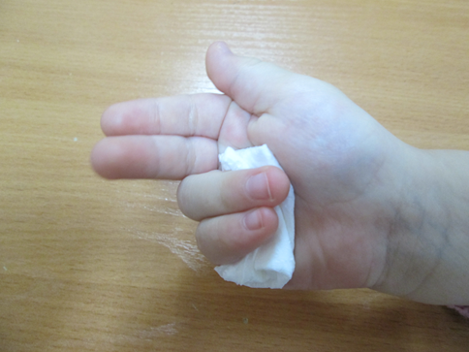
3. Затем попросите малыша взять остальными тремя пальцами ручку или карандаш. Напомните, что салфетка при этом должна оставаться зажатой в руке.
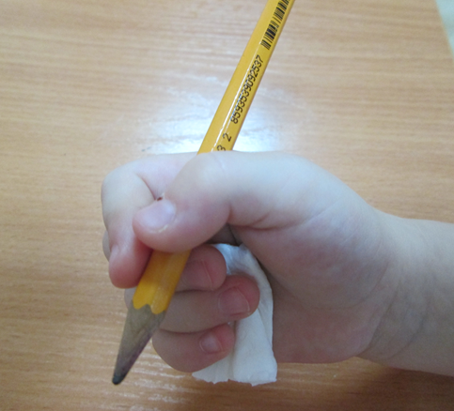
4. Самое удивительное, что пока салфетка зажата мизинцем и безымянным пальцем, ребенок преспокойным образом держит ручку или карандаш правильно.
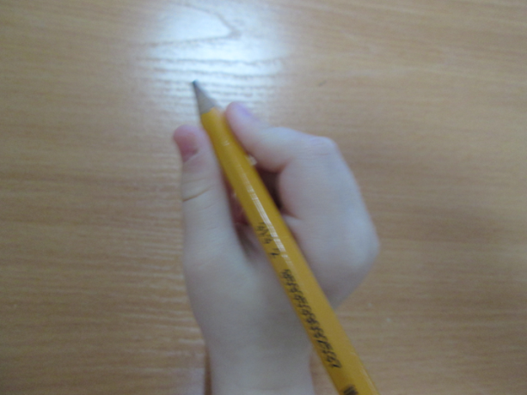 | 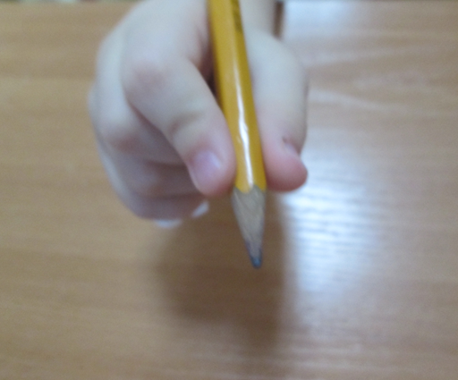

Не забывайте о том, что нужно вам потребуется много терпения, ласки, внимания, и тогда ваш малыш порадует вас и себя, конечно же, замечательными рисунками!
